Учёт влияния нестационарности метеорного канала на точность и время синхронизации шкал времени

А. В. Кублицкая
Санкт-Петербургский политехнический
университет Петра Великого
Anastasiya140204@mail.ru
С. В. Завьялов
Санкт-Петербургский политехнический
университет Петра Великого
zavyalov_sv@spbstu.ru

Аннотация. Активное развитие метеорной связи открывает новые перспективы для ее использования в задачах синхронизации шкал времени. Физический принцип работы таких систем основан на отражении радиоволн УКВ-диапазона от ионизированных метеорных следов, что обеспечивает дальнюю связь (до 1500 км) при малой мощности передатчиков. Однако стохастическая природа метеорного канала и эволюция самого следа (диффузионное расширение, рекомбинация ионов) вносят существенные ограничения. Данная работа посвящена моделированию процесса расширения метеорного следа и анализу его влияния на точность и надежность синхронизации временных шкал. В результате моделирования были получены значения погрешности синхронизации временных шкал, а также время для реализации протокола синхронизации.
Ключевые слова: метеорная связь; синхронизация; метеорный след

Введение
Технология метеорной связи, основанная на эффекте отражения УКВ-сигналов от кратковременно существующих ионизированных следов метеоров, переживает этап активного развития. Возможность обеспечить связь на дальности до 1500 км при использовании аппаратуры малой мощности [6] делает её крайне перспективной для развертывания в условиях Арктики, где традиционные методы связи трудно реализуемы. Такие системы могут стать основой для передачи аварийных сигналов от экспедиционных групп, а также автоматизированных систем мониторинга окружающей среды [4]. Помимо этого, спутниковая связь применима и в задачах по синхронизации шкал времени в северных регионах, где крайне затруднительно использовать синхронизацию через системы ГНСС [5] и «Two-Way» метод ввиду сложностей с работой спутниковых систем на данных широтах. Однако практическая реализация перспективных протоколов, в частности задач высокоточной синхронизации времени, сталкивается с нестабильностью самого канала связи. Физические процессы внутри следа – его расширение и снижение концентрации ионов – напрямую влияют на параметры отражённого сигнала [2]. Целью данной статьи является исследование динамики расширения метеорного следа и количественная оценка того, как этот фактор сказывается на погрешности систем синхронизации времени.

Имитационная модель
Структура имитационной модели приёма-передачи информации в метеорном канале связи представлена на рис. 1. На рис. 1а представлена схема расчёта времени доставки одного сообщения, а на рис. 1б – блок-схема, отражающая логику выполнения протокола синхронизации в целом.
Для успешной синхронизации временных шкал ведущей и ведомой базовых станций требуется реализация трёх последовательных сеансов связи. Первая передача – от ведущей базовой станции к ведомой, в ходе которой формируется метка времени отправки сообщения. Вторая передача – от ведомой станции к ведущей отправляется временная метка приёма сообщения. Третья передача – от ведущей базовой станции к ведомой отправляется метка приёма сообщения. Каждый сеанс связи подразумевает безошибочную передачу данных, время осуществления которой рассчитывается с учётом таких параметров, как длительность сигнала, время распространения электромагнитных волн на заданное расстояние и количество попыток для верной передачи. Анализ временных меток, полученных в ходе этого трёхэтапного обмена, позволяет вычислить смещение часов ведомой станции относительно ведущей и выполнить синхронизацию. Смещение часов можно посчитать по формуле ниже [4]:
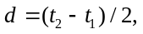
где d – сдвиг часов, t₁ – время первой передачи, t₂ – время второй передачи.
Формула для подсчёта полного времени осуществления протокола из трёх передач будет выглядеть следующим образом:
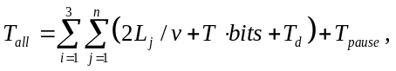
где v – скорость распространения радиоволн, T – время для передачи одного бита, bits – количество бит в пакете, L – длина траектории сигнала, Т_{d} – время задержки между отправками пакетов, Т_{pause} – время паузы между следами, n – количество попыток для выполнения верной передачи.
а)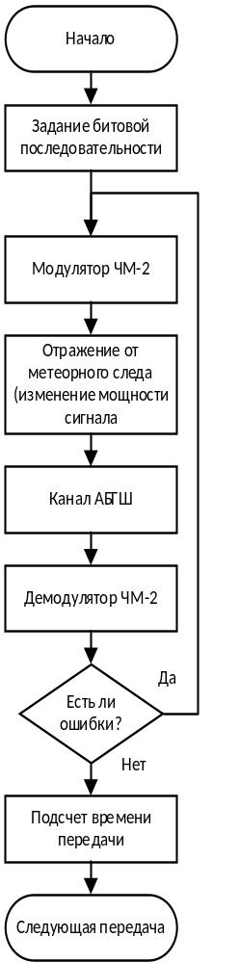 б)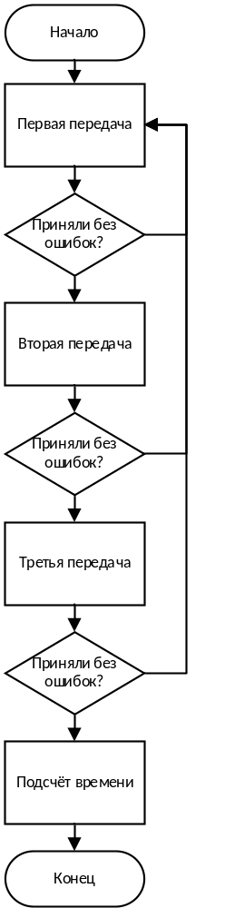
- а) Блок-схема расчёта времени доставки одного сообщения,
б) Блок-схема расчёта времени выполнения протокола синхронизации
Рассмотрим классическую модель метеорного следа в форме бесконечного цилиндра с начальным радиусом r0. С течением времени под действием процессов диффузии происходит расширение следа. Согласно существующим представлениям, динамика этого процесса подчиняется следующему закону [3]:
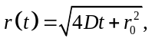
где D – коэффициент амбиполярной диффузии, t – время от момента появления следа.
Ниже представлен график зависимости радиуса следа от времени (рис. 2).
Помимо процесса расширения следа можно наблюдать и падение мощности сигнала, отражённого от метеорного следа. При построении имитационной модели метеорного канала было принято, что мощности метеорных следов распределены экспоненциально со среднем значением в момент появления следа 10 дБ. Длительности следов распределены так же экспоненциально с математическим ожиданием в 0,5 с [3]. Таким образом, закон убывания мощности следа будет выглядеть следующим образом [1]:
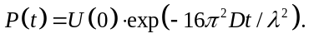
На рис. 3 изображена зависимость амплитуды сигнала от времени в метеорном канале.
Моделирование процесса передачи данных проводилось при следующих допущениях и исходных данных: количество реализаций метеорных следов – 100, среднее время паузы между следами – 10 мин, расстояние между базовыми станциями – 1000 км, высота от Земли до точки отражения сигнала – 95 км, количество передаваемых бит – 100, длительность сигнала – 100 мкс.
Входе моделирования изменялась спектральная плотность мощности шума на приёмнике N0. На рис. 4 показана зависимость времени (пронормированного на паузу между следами) для осуществления протокола синхронизации от N0, а на рис. 5 – зависимость величины смещения от N0.
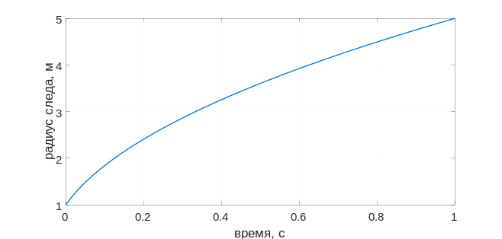
- Зависимость радиуса следа от времени
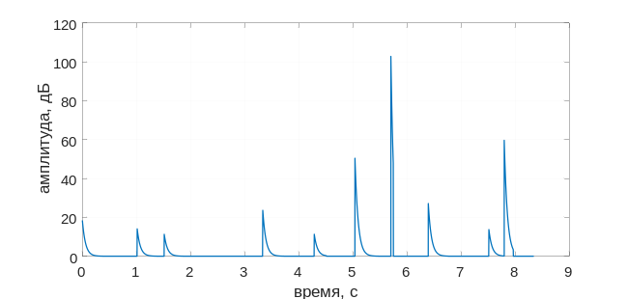
- Зависимость амплитуды сигнала от времени в метеорном канале
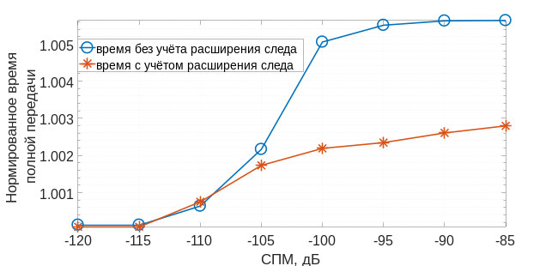
- Зависимость времени для осуществления протокола от N₀
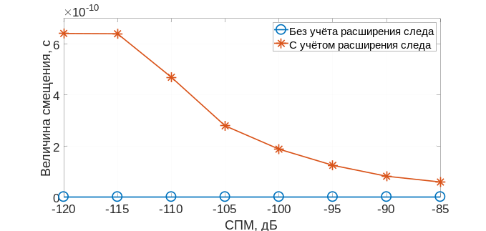
- Зависимость величины смещения от N₀

Результаты
Результаты моделирования свидетельствуют о том, что учёт процесса расширения следа приводит к уменьшению времени на выполнение протокола синхронизации за счёт уменьшения высоты до точки отражения. На рис. 5 можно заметить, что уменьшение высоты точки отражения вызывает смещение часов, максимальная величина которого равна 0,66 нс. Исследование выявило, что при малом значении спектральной плотности мощности (N0 < -115 дБ) сеансы связи проходят практически без ошибок, что обеспечивает стабильность величины смещения на некотором постоянном уровне. С другой стороны, при высоком уровне шума (N0 > -85 дБ) энергии сигнала недостаточно для превышения помех. В результате выполнение протокола синхронизации невозможно за время жизни метеорного следа.

Заключение
Было проведено исследование по влиянию расширения метеорного следа на время выполнения протокола синхронизации. Результаты проведённой работы показали, что величина смещения часов может достигать 0,66 нс, что является конкурентноспособным результатом в сравнении со значениями, получаемыми при использовании технологий ГНСС в задачах синхронизации [5]. Время на выполнение протокола заметно уменьшается по сравнению со случаем, не учитывающим фактор нестабильности метеорного канала связи на 1,8 с. Данные результаты показывают важность рассмотрения всех физических процессов, протекающих внутри метеорного следа для корректной реализации протоколов синхронизации.

Список литературы
- Капралов Д.Д., Кирик Д.И. Стохастическая модель метеорного радиоканала// Труды учебных заведений связи, 2018, Т.4, №3, С. 54-64.
- Amir I. Sulimov, Arkadiy V. Karpov, Irina R. Lapshina, and Rustem G. Khuzyashev. Analysis and Simulation of Channel Nonreciprocity in Meteor-Burst Communications// IEEE transactions on antennas and propagation, 2017, Vol.65, N.4, P.2009-2019.
- A.I. Sulimov, A.R. Safiullina, A.V. Karpov. Comparison of Frequency-Selective Properties of Meteor Burst Channel at the Beginning and at the End of Radio Reflections from Meteor Trails// 2017 Radiation and Scattering of Electromagnetic Waves (RSEMW), June 26-30, 2017, P. 142-145.
- Машкова Е.Д., Завьялов С.В. Оценка точности синхронизации шкал времени в системе метеорной радиосвязи при использовании протокола PTP // Неделя науки ИЭиТ: материалы Всероссийской конференции, Санкт-Петербург, 2021, С. 19-22.
- Wang Shanhe, Hua Yu, Cao Fen, Xiang Yu. A Simple Digital Satellite TV Timing Method and its Timing Accuracy Analysis // 2023 Joint Conference of the European Frequency and Time Forum and IEEE International Frequency Control Symposium (EFTF/IFCS), 2023.
- Shijie Gao. Analysis and Application of Meteor Burst Communication // 2024 4th Asia-Pacific Conference on Communications Technology and Computer Science (ACCTCS), 2024, P. 800-804.

